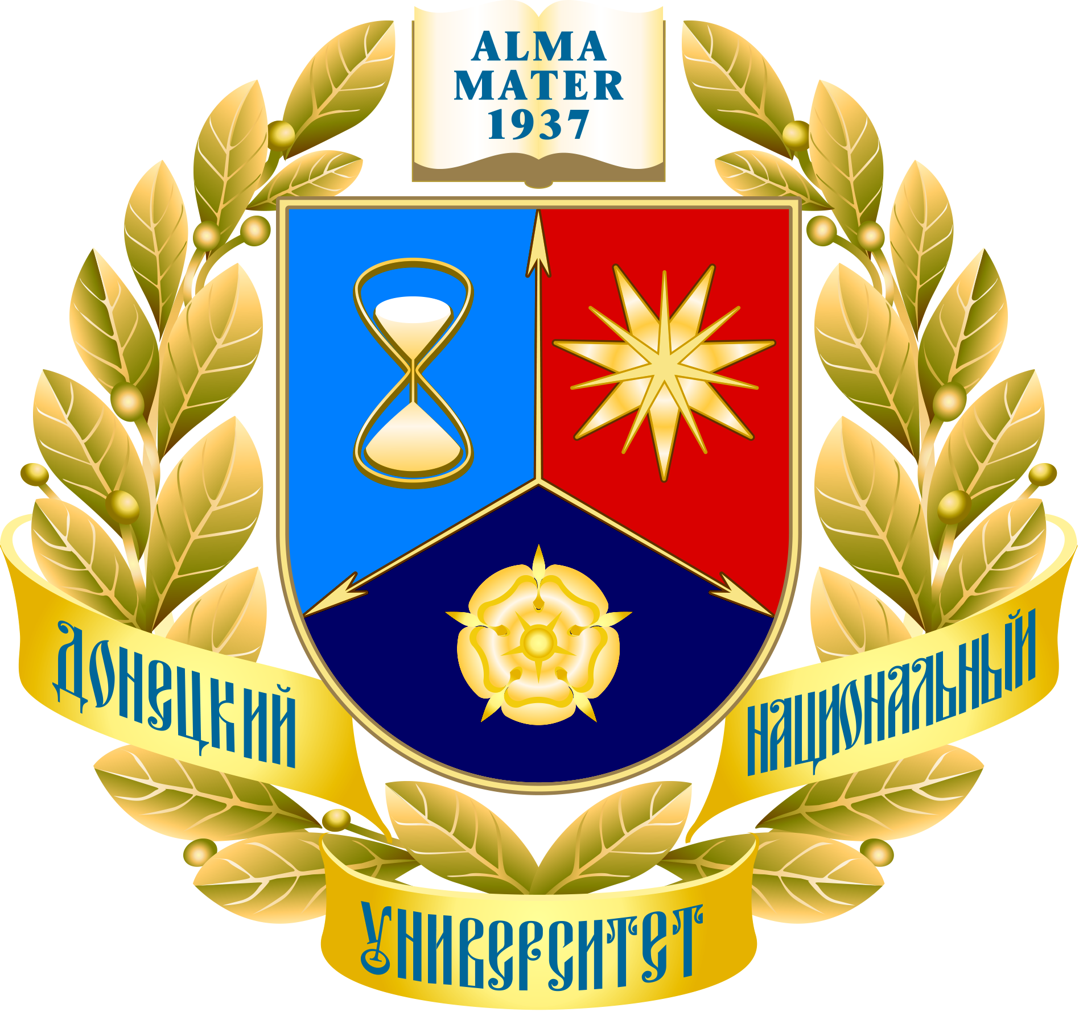 | Международный студенческий конкурс  художественного перевода «Отражения»  (Донецк – 2016)

Заявка на участие в конкурсе

Фамилия
Имя
Отчество
Полное наименование, юридический адрес образовательного учреждения
Направление подготовки*
Образовательно-квалификационный уровень*
Курс*
Электронный адрес
Контактный номер телефона
Примечания:
1. Аспиранты и преподаватели – участники конкурса – указывают в анкете (вместо данных, отмеченных «*») кафедру, ученую ступень и ученое звание (если имеются), должность.
2. Заявки в формате doc просим присылать отдельным прикрепленным файлом, в названии которого указана фамилия участника (латинскими буквами), напр.: ivanov_zayavka.doc.

